Отчет по лабораторной работе №1

Архитектура компьютеров и операционные системы

Виктор Ващаев Андреевич

Содержание

# 1 Цель работы

К огромному сожаленью не получилось сделать отсчет по лабораторной работе №2, поскольку скриншоты терминала были утерены, я забыл их прикрепить, а каталог изображений я очищаю. Работа была сделана, но доказательств нет, приношу свои извинения.

# 2 Задание

1. Создание пустых каталогов и файлов
2. Перемещение и удаление файлов или каталогов

# 3 Теоретическое введение

Файловая система определяет способ организации, хранения и именования данных на носителях информации в компьютерах и представляет собой иерархическую структуру в виде вложенных друг в друга каталогов (директорий), содержащих все файлы. В ОС Linux ка- талог, который является “вершиной” файловой системы, называется корневым каталогом, обозначается символом / и содержит все остальные каталоги и файлы. В большинстве Linux-систем поддерживается стандарт иерархии файловой системы (Filesystem Hierarchy Standard, FHS), унифицирующий местонахождение файлов и каталогов. Это означает, что в корневом каталоге находятся только подкаталоги со стандартными именами и типами данных, которые могут попасть в тот или иной каталог. Так, в любой Linux-системе всегда есть каталоги /etc, /home, /usr/bin и т.п. В табл. 1.1 приведено краткое описание нескольких каталогов. Таблица 1.1. Описание некоторых каталогов файловой системы GNU Linux Каталог Описание / Корневая директория, содержащая всю файловую /bin Основные системные утилиты, необходимые как в однопользовательском режиме, так и при обычной работе всем пользователям (например: cat, ls, cp) /etc Общесистемные конфигурационные файлы и файлы конфигурации установленных программ /home Содержит домашние директории пользователей, которые, в свою очередь, содержат персональные настройки и данные пользователя /media Точки монтирования для сменных носителей, таких как CD-ROM, DVD-ROM, flash /root Домашняя директория пользователя root /tmp Временные файлы Демидова А. В. 3 Архитектура ЭВМ Каталог Описание /usr Вторичная иерархия для данных пользователя; содержит большинство пользовательских приложений и утилит, используемых в многопользовательском режиме; может быть смонтирована по сети только для чтения и быть общей для нескольких машин Обратиться к файлу, расположенному в каком-то каталоге, можно указав путь к нему. Существует несколько видов путей к файлу: • полный или абсолютный путь — начинается от корня (/), образуется перечислением всех каталогов, разделённых прямым слешем (/), и завершается именем файла (напри- мер, полный путь к файлу addition.txt из каталога user в каталоге home, находящемся в корневом каталоге, будет иметь вид: /home/user/documents/addition.txt; • относительный путь — так же как и полный путь, строится перечислением через (/) всех каталогов, но начинается от текущего каталога (каталога, в котором “находится” пользователь), т.е. пользователь, находясь в каталоге user, может обратиться к файлу addition.txt, указав относительный путь documents/addition.txt. Таким образом, в Linux если имя объекта начинается с /, то системой это интерпретируется как полный путь, в любом другом случае — как относительный. В Linux любой пользователь имеет домашний каталог, который, как правило, имеет имя пользователя. В домашних каталогах хранятся документы и настройки пользователя. Для обозначения домашнего каталога используется знак тильды (~). При переходе из домашнего каталога знак тильды будет заменён на имя нового текущего каталога.

# 4 Выполнение лабораторной работы

Описываются проведённые действия, в качестве иллюстрации даётся ссылка на иллюстрацию

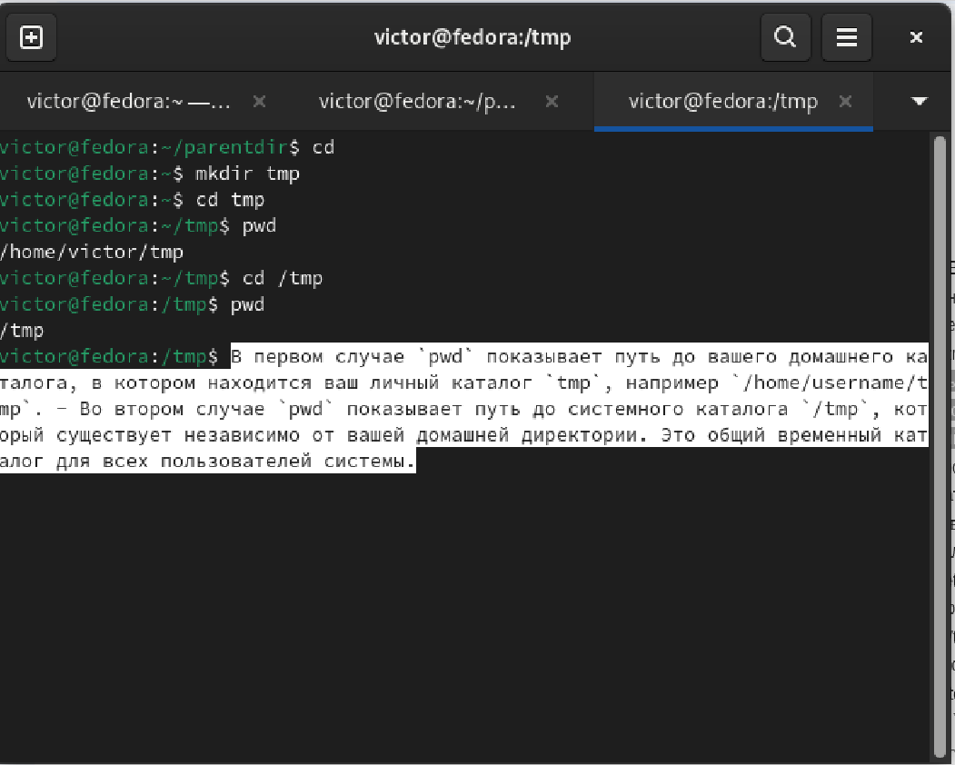 1 изображение: Здесь демонстрируется работа с командной строкой в операционной системе на базе Linux (в данном случае Fedora). Поясню шаги:

1. cd: Переход в домашнюю директорию пользователя. В данном примере пользователь перемещается в /home/victor.
2. mkdir tmp: Создание новой директории под названием tmp в домашней директории.
3. cd tmp: Переход в директорию tmp.
4. pwd: Отображает текущий путь, в данном случае это /home/victor/tmp.
5. cd /tmp: Переход в системный временный каталог /tmp.
6. pwd: Отображает текущий путь /tmp, который является общим временным каталогом системы.

Сообщение внизу поясняет разницу между домашним каталогом пользователя и системным временным каталогом /tmp. 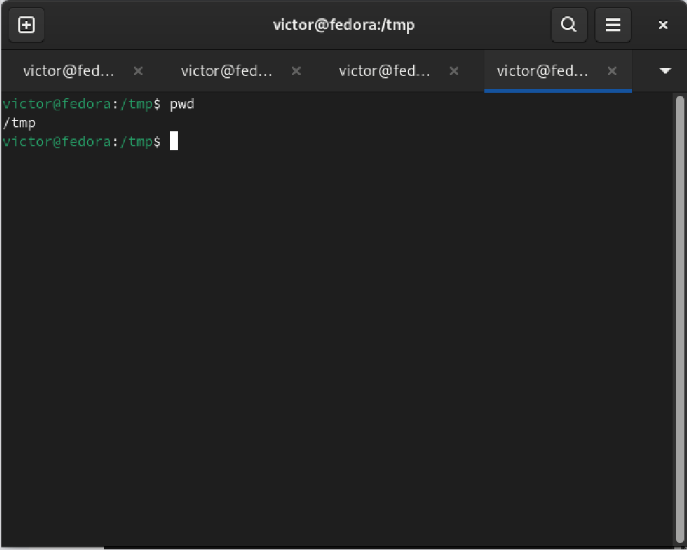 2 изображение: Здесь демонстрируется работа с командной строкой в операционной системе на базе Linux (в данном случае Fedora). Поясню шаги:

1. cd: Переход в домашнюю директорию пользователя. В данном примере пользователь перемещается в /home/victor.
2. mkdir tmp: Создание новой директории под названием tmp в домашней директории.
3. cd tmp: Переход в директорию tmp.
4. pwd: Отображает текущий путь, в данном случае это /home/victor/tmp.
5. cd /tmp: Переход в системный временный каталог /tmp.
6. pwd: Отображает текущий путь /tmp, который является общим временным каталогом системы.

Сообщение внизу поясняет разницу между домашним каталогом пользователя и системным временным каталогом /tmp. 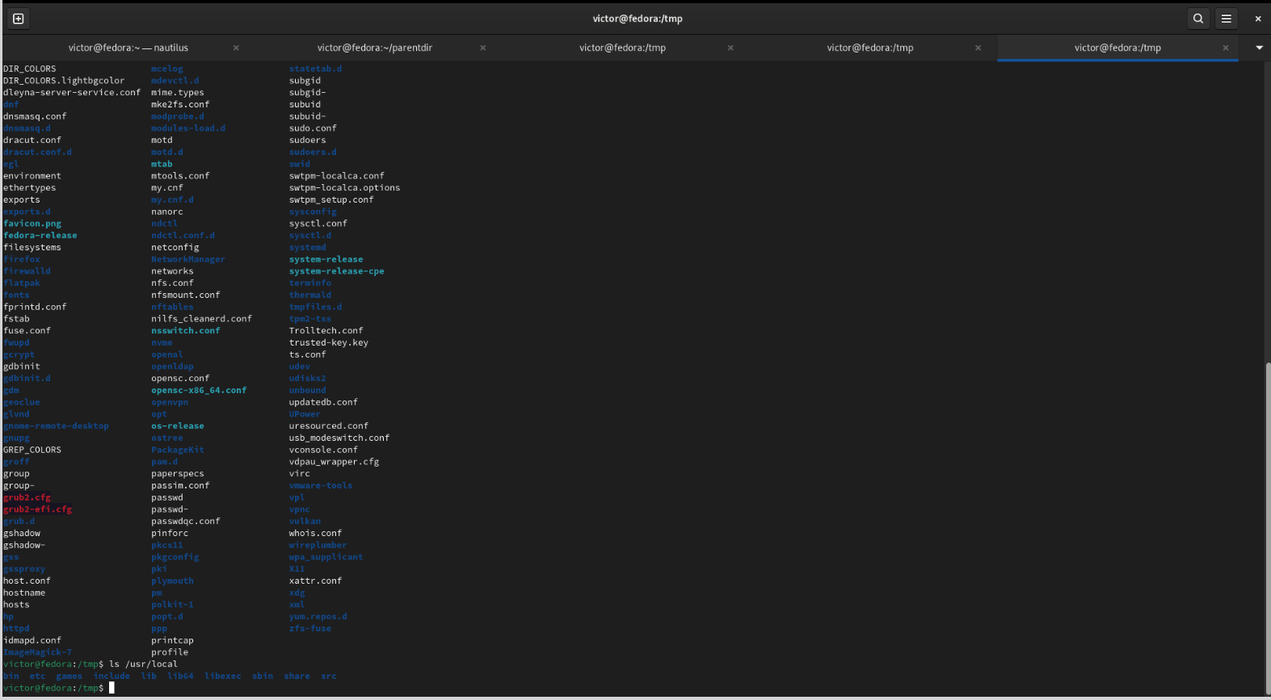 3 изображение: Эта команда pwd показывает текущий рабочий каталог в терминале. В данном случае, результат команды указывает, что вы находитесь в системной временной директории /tmp. 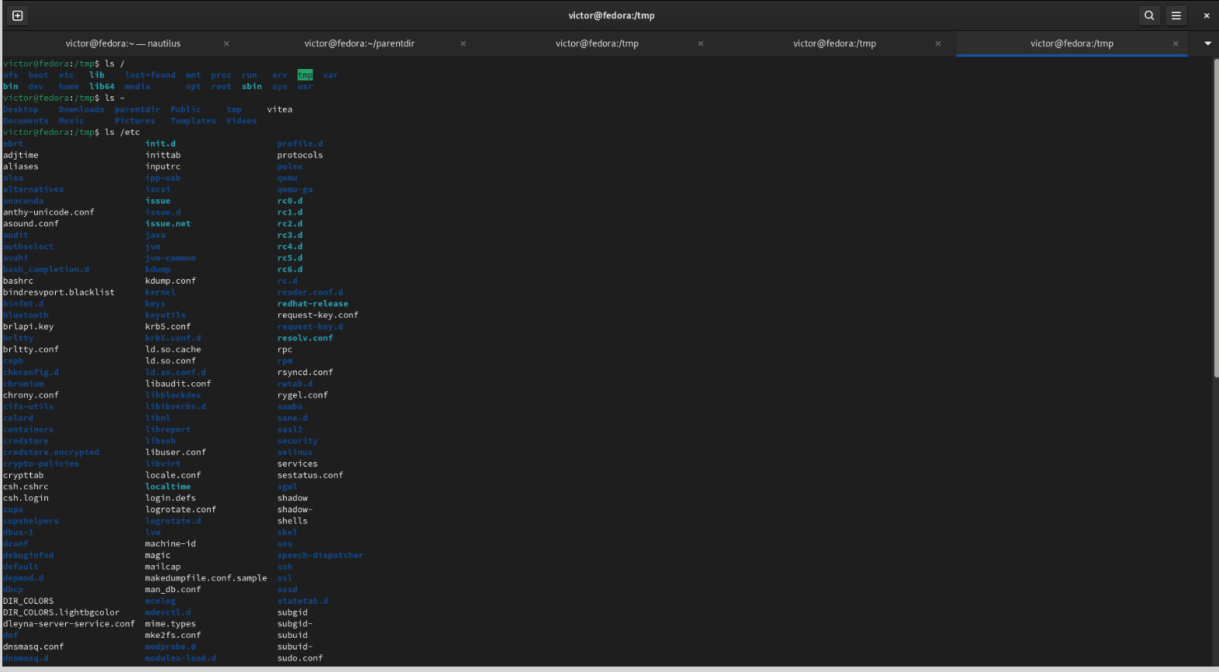 4 изображение: В данном выводе показано использование команды ls, которая выводит содержимое каталогов.

1. ls /: Список директорий в корневом каталоге (/), таких как: • boot • etc • home • и другие системные директории.
2. ls -: Вывод содержимого в домашнем каталоге пользователя (victor), такие как: • Desktop • Documents • Music • Pictures
3. ls /etc: Содержимое системного каталога /etc, где хранятся конфигурационные файлы и настройки системы. Примеры файлов и папок: • adjtime • bashrc • crypttab • logrotate.conf

Это команды для отображения содержимого различных каталогов на системе Fedora. 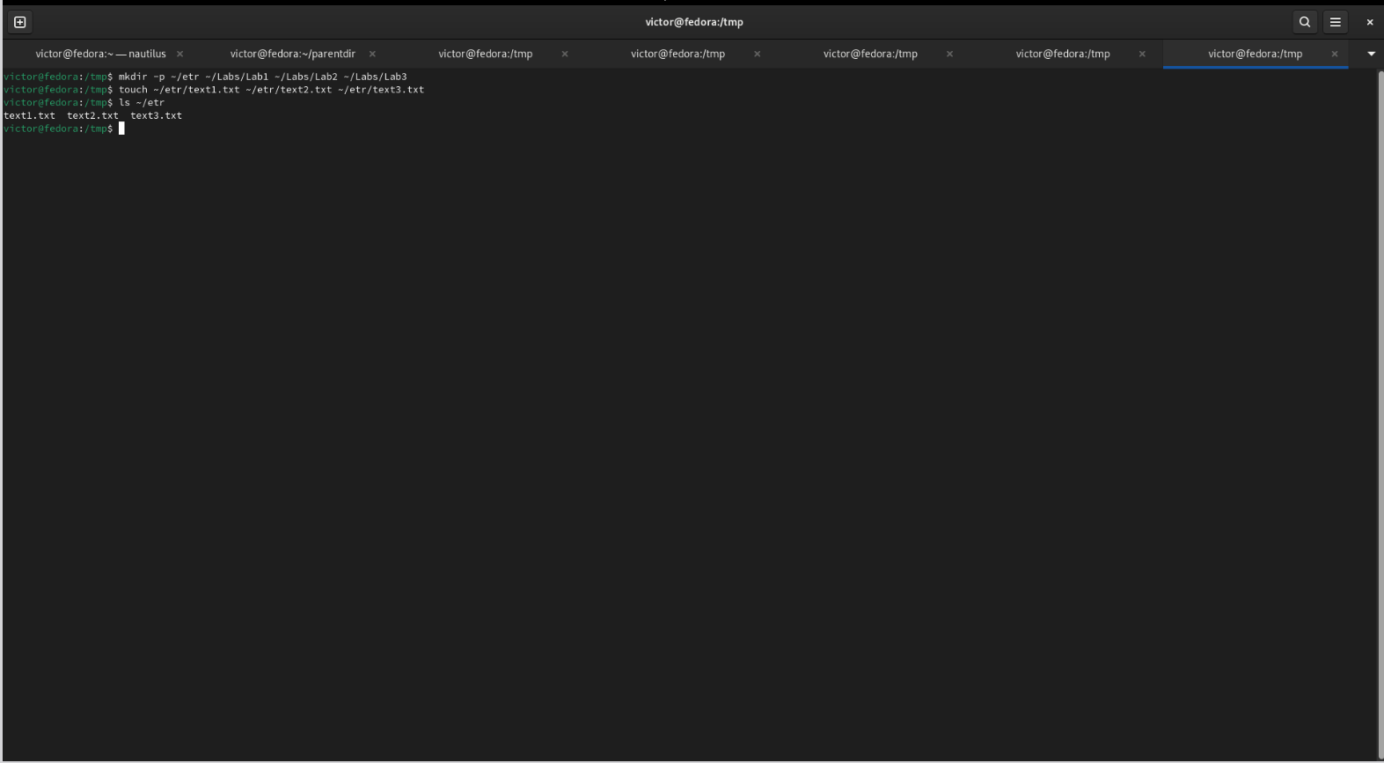 5 изображение: правильные версии команд и их пояснения:

1. Создание директорий:

mkdir -p /tmp/etr /tmp/Labs/Lab1 /tmp/Labs/Lab2 /tmp/Labs/Lab3

• Опция -p создаёт родительские каталоги, если они не существуют. • Вы создаёте каталоги в /tmp: etr, Labs/Lab1, Labs/Lab2, и Labs/Lab3.

1. Создание файлов:

touch /tmp/etr/text1.txt /tmp/etr/text2.txt /tmp/etr/text3.txt

• Команда touch создаёт три пустых файла в директории /tmp/etr: text1.txt, text2.txt, и text3.txt.

1. Просмотр файлов в директории:

ls /tmp/etr

• Эта команда покажет содержимое директории /tmp/etr, где будут файлы text1.txt, text2.txt, и text3.txt. 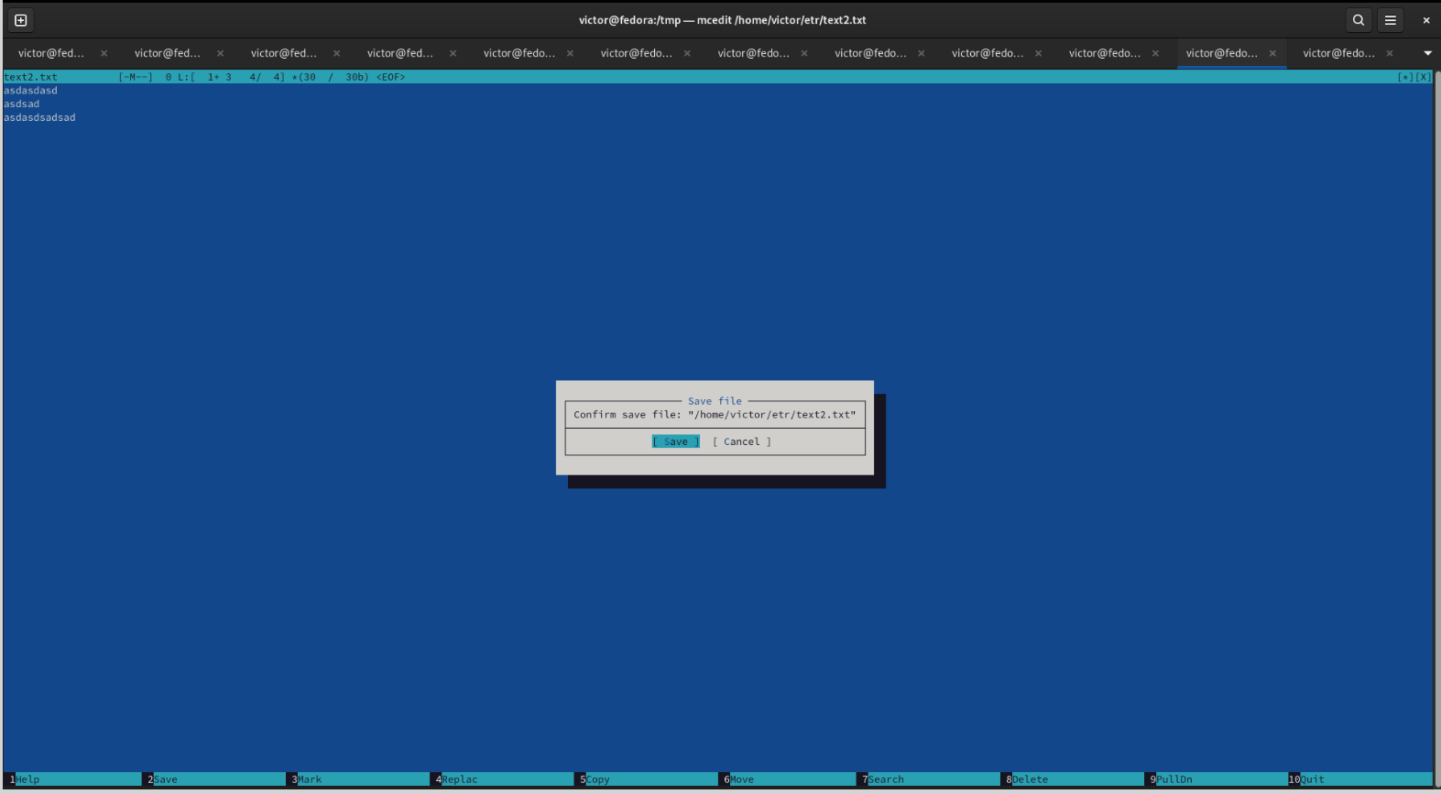 6 изображение: В данном случае произошло следующее:

1. указал путь /home/victor/-tr/t=xt2.txtr, однако он содержит опечатки: • -tr должно быть etr (или корректное название директории). • t=xt2.txtr скорее всего должно быть text2.txt.
2. Исправленный путь: Правильный путь для сохранения файла:

/home/victor/etr/text2.txt

Это сохранит файл в директории etr внутри домашнего каталога пользователя.

touch /home/victor/etr/text2.txt 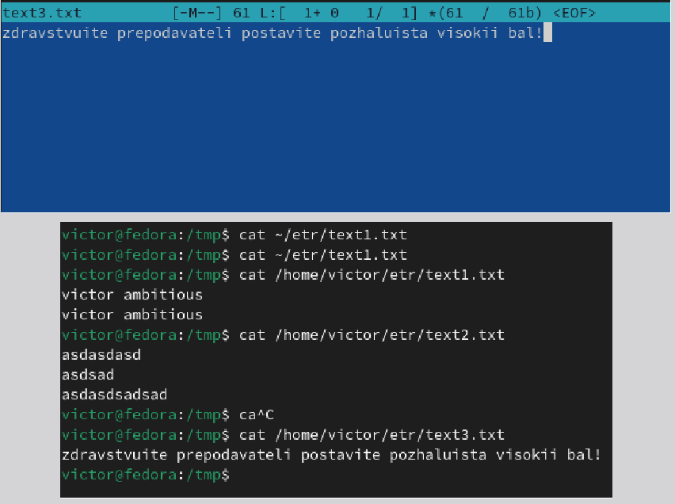 7 изображение: Название рисунка 8 изображение: Вот что происходит в моем примере:

1. Команда копирования:

cp /etr/*.txt /Labs/

• Эта команда копирует все файлы с расширением .txt из директории /etr в /Labs.

1. Команда перемещения и переименования: • Перемещение и переименование первого файла:

mv /Labs/text1.txt /Labs/Lab1/firstname.txt

• Перемещение и переименование второго файла:

mv /Labs/text2.txt /Labs/Lab2/Lastname.txt

• Перемещение и переименование третьего файла:

mv /Labs/text3.txt /Labs/Lab3/id-group.txt

Эти команды перемещают файлы и переименовывают их в соответствующих поддиректориях Lab1, Lab2, и Lab3.

1. Удаление файлов: • Удаление файлов из директории etr:

rm ~/etr/text1.txt ~/etr/text2.txt ~/etr/text3.txt

Эта команда удаляет указанные файлы.

1. Удаление директорий: • Удаление директорий etr и Labs:

rm -r ~/etr ~/Labs

• Опция -r удаляет директории вместе с их содержимым.

cp /etr/*.txt /Labs/ mv /Labs/text1.txt /Labs/Lab1/firstname.txt mv /Labs/text2.txt /Labs/Lab2/Lastname.txt mv /Labs/text3.txt /Labs/Lab3/id-group.txt rm ~/etr/text1.txt ~/etr/text2.txt ~/etr/text3.txt rm -r ~/etr ~/Labs

# 5 Выводы

В итоге мы успешно выполнили все задачи, организовав структуру каталогов и управляя файлами. Я научился работать с командами в терминале, копировать, перемещать и удалять файлы, а также выводить их содержимое. Этот опыт значительно повысил мои навыки работы с файловой системой и командной строкой, что полезно для дальнейшей работы с системами на базе Linux.

# Список литературы